**Análise de dados**

Análise estatística descritiva foi realizada por frequências absolutas e relativas para variáveis quantitativas, e por médias(desvios-padrão) ou medianas e intervalos interquartis de acordo com a aderência dos dados a normalidade. Teste de Fisher para comparação das variáveis qualitativas e de Mann-Whitney para as variáveis quantitativas, mediante constatação de não-normalidade dos dados avaliado pelo teste de Shapiro-Wilk. Para avaliar a correlação entre tempo de doença e os desfechos estudados, utilizou-se teste de Correlação de Spearman. O nível de significância foi de 5%. O programa utilizado foi o STATA (StataCorp, LC, versão 18.0).

# Tabela 1. Comparação das características entre os grupos.

|  |  |  |  |
| --- | --- | --- | --- |
| Variáveis | Controle | SCA2 |  |
| 19.00 (59.38%) | 13.00 (40.62%) |  |
| Sexo, n(%) |  |  | p* |
| Feminino | 10,0 (52,6) | 10,00 (76,92) | 0,16 |
| Masculino | 9,00 (47,4) | 3,00 (23,08) |  |
| Tabagismo, n(%) |  |  | 0,02 |
| Não | 19,0 (100,0) | 8 (66,7) |  |
| Sim | 0,0 (0,0%) | 3 (25,0) |  |
| Ex | 0,0 (0,0%) | 1 (8,3) |  |
|  |  |  |  |
| Idade, média (dp) | 34.6 (9.4) | 43.1 (14.4) | 0,06** |
| Peso, média (dp) | 76.7 (17.0) | 78.4 (19.6) | 0,92** |
| Altura, mediana(iqr) | 162.3 (24.9) | 160.4 (6.8) | 0,71+ |
| IMC, mediana(iqr) | 27.5 (4.5) | 30.3 (6.9) | 0,15+ |
| Circunferência |  |  |  |
| Cervical, média(dp) | 37,4 (4,4) | 37,8 (5,4) | 0,92** |
| Abdômen, média(dp) | 91,7 (13,2) | 96,5 (16,5) | 0,35** |
| Padrão ventilatório, n(%) |  |  |  |
| Normal | 20 (100,0) | 6 (45,2) |  |
| Restritivo |  | 7 (53,8) |  |
| Obstrutivo |  |  |  |
|  |  |  |  |
| Tempo de doença, mediana(iqr) | - | 8,6 (3,7) |  |
| Idade de início dos sintomas, mediana(iqr) | - | 31,2 (16,9) |  |
| Alteração na condutibilidade frênica, n(%) |  | 8 (61,5%) |  |

*Teste de Fisher comparado ao grupo controle

**Teste de t de Student comparado ao grupo controle

+ Teste de Mann-Whitney

# Tabela 2. Parâmetros respiratórios e ventilatórios dos grupos estudados.

|  |  |  |  |
| --- | --- | --- | --- |
| Parâmetros | Controle | SCA2 | p* |
| 20 (25,6%) | 13 (16,7%) |
| CVF L, média(dp) | 4,0 (1,0) | 2,9 (0,7) | <0,01 |
| CVF (%), média(dp) | 97,3 (13,7) | 81,4 (15,5) | <0,01 |
| VEF1 L, média(dp) | 3,4 (0,8) | 2,4 (0,6) | <0,01 |
| VEF1 (%), média(dp) | 97,3 (12,6) | 81,4 (18,2) | 0,01 |
| VEF1/CVF L, mediana(iqr) | 84,5 (4,2) | 84,3 (12,8) | 0,99 |
| VEF1/CVF (%), mediana(iqr) | 101,0 (8,0) | 101,0 (8,0) | 0,60 |
| PFE L, média(dp) | 6,7 (3,8) | 5,1 (1,4) | <0,01 |
| PFE (%), média(dp) | 86,1 (7,6) | 64,2 (16,3) | <0,01 |
| PI máx., mediana(iqr) | 101,4 (39,7) | 92,4 (15,7) | 0,06 |
| Li PI máx., mediana(iqr) | 86,5 (27,2) | 77,5 (14,2) | 0,05 |
| PI máx. Sentado, mediana(iqr) | 100,0 (45,0) | 60,0 (30,0) | <0,01 |
| PE, mediana(iqr) | 112,1 (26,5) | 81,0 (30,8) | <0,01 |
| Li PE máx., média(dp) | 90,3 (24,7) | 61,0 (29,0) | <0,01 |
| SNIP, mediana(iqr) | 133,0 (44,0) | 57,0 (36,0) | <0,01 |
| PFT, mediana(iqr) | 480,0 (280,0) | 300,0 (130,0) | <0,01 |
| SPO2, mediana(iqr) | 98,0 (2,0) | 95,0 (2,0) | <0,01 |
| Frequência Respiratória, média(dp) | 16,4 (3,0) | 20,2 (4,1) | <0,01 |
| FC, média(dp) | 75,3 (10,9) | 91,8 (8,6) | <0,01 |
| ETCO2, média(dp) | 35,7 (2,9) | 39,1 (3,9) | 0,01 |
| Amplit máx, mediana(iqr) | 0,8 (0,2) | 0,5 (0,2) | <0,01 |
| Amplit média, média(dp) | 0,7 (0,2) | 0,4 (0,2) | <0,01 |
| Amplit rapézio (mv), mediana(iqr) | 8,3 (2,3) | 8,7 (1,6) | <0,01 |
| Munix Trapézio, mediana(iqr) | 211,5 (59,6) | 204,9 (32,9) | <0,01 |
| Alfa, média(dp) | -1.0 (0.0) | -1,0 (0,1) | <0,01 |
| SARA, mediana(iqr) | 0 (0,0) | 16,0 (9,5) |  |
| ICARS, mediana(iqr) | - | 46,0 (14,0) |  |
| Borg, mediana(iqr) | - | 6,0 (4,0) |  |

* Teste t de student para variáveis apresentadas em média(dp) e teste de Mann-Whitney para variáveis apresentadas em mediana(iqr)

iqr: Intervalo interquartil

Li: Limite Interior

Máx.: Máximo

L : Litros

# Tabela 3. Correlação entre idade, tempo de doença e parâmetros respiratórios e ventilatórios.

|  |  |  |  |  |
| --- | --- | --- | --- | --- |
| Variáveis | Tempo de doença | | Idade | |
| **rho** | **p\*** | **rho** | **p\*** |
| CVF L | -0,72 | 0,03 | -0,33 | 0,26 |
| CVF (%) | -0,76 | 0,02 | -0,14 | 0,62 |
| VEF1 L | -0,73 | 0,02 | -0,52 | 0,06 |
| VEF1 (%) | -0,71 | 0,03 | -0,20 | 0,50 |
| VEF1/CVF L | -0,15 | 0,67 | -0,62 | 0,02 |
| VEF1/CV (%) | -0,23 | 0,53 | -0,11 | 0,69 |
| PFE L | -0,62 | 0,07 | -0,01 | 0,95 |
| PFE (%) | -0,25 | 0,50 | 0,231 | 0,44 |
| PI máx. | -0,27 | 0,47 | -0,50 | 0,07 |
| Li PI máx. | -0,26 | 0,48 | -0,61 | 0,02 |
| PI máx. Sentado | -0,56 | 0,11 | 0,198 | 0,51 |
| PE | -0,59 | 0,09 | 0,072 | 0,81 |
| LI PE máx. | -0,59 | 0,09 | 0,047 | 0,87 |
| SNIP | 0,01 | 0,98 | 0,522 | 0,06 |
| PFT | -0,64 | 0,06 | -0,15 | 0,61 |
| SPO2 | 0,069 | 0,85 | -0,18 | 0,53 |
| FR | -0,33 | 0,36 | -0,74 | 0,00 |
| FC | 0,54 | 0,13 | -0,30 | 0,30 |
| ETCO2 | 0,22 | 0,55 | -0,07 | 0,81 |
| SARA | 0,56 | 0,11 | -0,07 | 0,80 |
| ICARS | 0,65 | 0,06 | 0,11 | 0,70 |
| Borg | -0,39 | 0,29 | -0,62 | 0,02 |
| **Frênico** |  |  |  |  |
| Amplitude máx | 0,25 | 0,52 | -0,30 | 0,32 |
| Amplitude média | 0,32 | 0,42 | -0,24 | 0,43 |
| Amplitude Trapézio | -0,20 | 0,79 | 0,35 | 0,42 |
| Munix Trapézio | 0,01 | 0,99 | 0,92 | <0,01 |
| Alfa | -0,80 | 0,19 | 0,60 | 0,14 |

* Teste de correlação de Spearman; rho = força da correlação;

Máx.: Máximo

L : Litros

# Tabela 4. Correlação entre escore das escalas SARA e ICARS e parâmetros respiratórios e ventilatórios.

|  |  |  |  |  |
| --- | --- | --- | --- | --- |
| Variáveis | SARA | | ICARS | |
| **rho** | **p\*** | **rho** | **p\*** |
| **Parâmetros ventilatórios** |  |  |  |  |
| CVF L | -0,31 | 0,29 | -0,37 | 0,20 |
| CVF (%) | -0,63 | 0,02 | -0,42 | 0,15 |
| VEF1 L | -0,10 | 0,72 | -0,24 | 0,41 |
| VEF1 (%) | -0,23 | 0,43 | -0,03 | 0,90 |
| VEF1/CVF L | 0,11 | 0,70 | 0,05 | 0,84 |
| VEF1/CV (%) | 0,49 | 0,08 | 0,51 | 0,07 |
| PFE L | -0,57 | 0,04 | -0,51 | 0,06 |
| PFE (%) | -0,39 | 0,18 | -0,18 | 0,54 |
| PI máx, | -0,28 | 0,34 | -0,60 | 0,03 |
| Li PI máx, | -0,23 | 0,43 | -0,56 | 0,04 |
| PI máx, sentado | -0,68 | 0,01 | -0,63 | 0,02 |
| PE | -0,66 | 0,01 | -0,60 | 0,02 |
| LI PE máx, | -0,67 | 0,01 | -0,59 | 0,03 |
| SNIP | -0,46 | 0,10 | -0,29 | 0,32 |
| PFT | -0,63 | 0,02 | -0,82 | <0,01 |
| SPO2 | -0,26 | 0,37 | -0,43 | 0,13 |
| FR | 0,53 | 0,06 | 0,41 | 0,16 |
| FC | 0,04 | 0,89 | 0,15 | 0,59 |
| ETCO2 | 0,52 | 0,06 | 0,65 | 0,01 |
| Borg | 0,48 | 0,09 | 0,39 | 0,18 |
| **Frênico** |  |  |  |  |
| Amplitude máx | -0,06 | 0,84 | -0,01 | 0,96 |
| Amplitude média | -0,10 | 0,75 | -0,06 | 0,84 |
| Amplitude Trapézio | -0,64 | 0,11 | -0,39 | 0,37 |
| Munix Trapézio | -0,57 | 0,17 | -0,57 | 0,17 |
| Alfa | -0,82 | 0,02 | -0,78 | 0,04 |

* Teste de correlação de Spearman; rho: força da correlação;

Máx.: Máximo

L : Litros

# Tabela 5. Associação entre pior neuropatia e parâmetros respiratórios.

|  |  |  |  |
| --- | --- | --- | --- |
| Parâmetros | Alteração na condutibilidade frênica | | p* |
| Não | Sim |
| CVF L , média(dp) | 3,2 (0,4) | 2,8 (0,8) | 0,34 |
| CVF (%), média(dp) | 71,0 (12,0) | 81,5 (27,5) | 0,51 |
| VEF1 L, média(dp) | 2,6 (0,01) | 2,6 (0,8) | 0,77 |
| VEF1 (%), média(dp) | 70,0 (11,0) | 86,0 (15,5) | 0,31 |
| VEF1/CVF L, mediana(iqr) | 82,0 (24,7) | 85,9 (10,0) | 0,71 |
| VEF1/CVF (%), mediana(iqr) | 100,0 (8,0) | 102,0 (11,5) | 0,88 |
| PI máx., mediana(iqr) | 101,7 (39,8) | 91,6 (12,7) | 0,34 |
| PI máx. Sentado, mediana(iqr) | 80,0 (40,0) | 60,0 (22,5) | 0,71 |
| PE., mediana(iqr) | 80,0 (32,0) | 80,0 (35,0) | 0,99 |
| PFE L, média(dp) | 6,0 (2,4) | 5,0 (1,0) | 0,77 |
| PFE (%), média(dp) | 54,0 (32,0) | 65,5 (11,0) | 0,46 |
| SNIP, mediana(iqr) | 74,0 (49,0) | 53,0 (30,5) | 0,46 |

* Teste t de student para variáveis apresentadas em média(dp) e teste de Mann-Whitney para variáveis apresentadas em mediana(iqr)

iqr: Intervalo interquartil

Li: Limite Interior

Máx.: Máximo

L : Litros

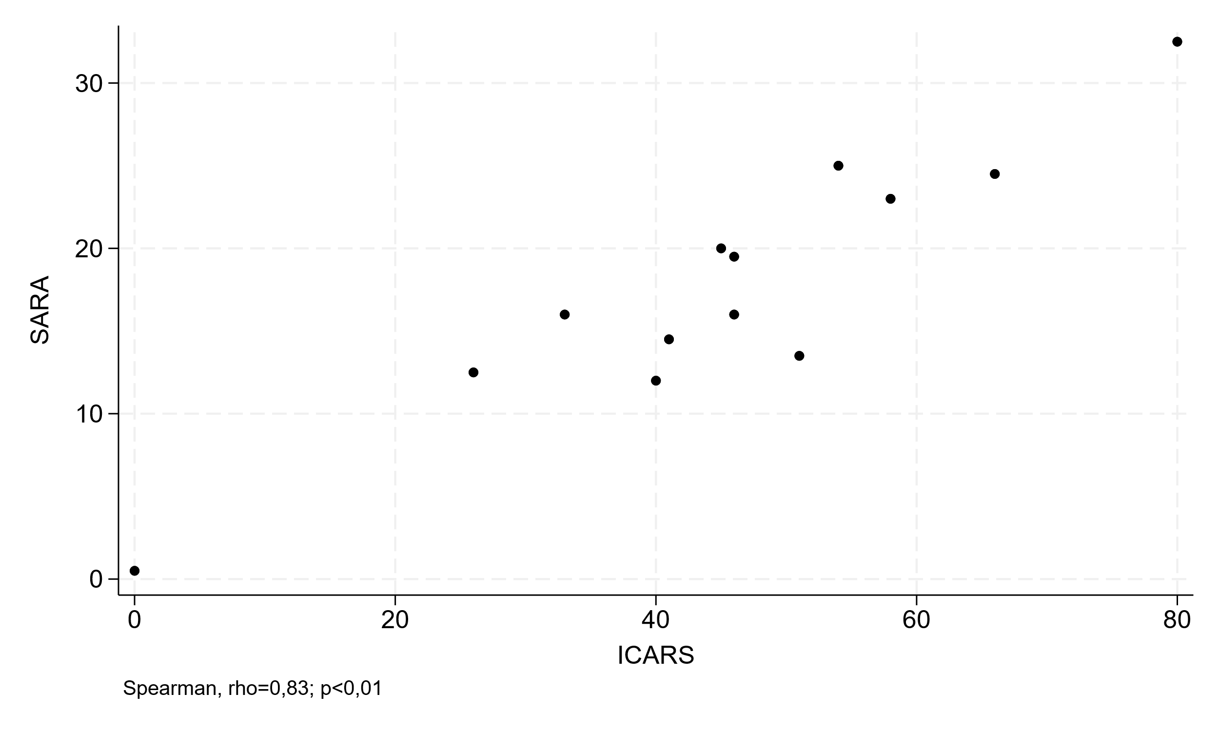

**Figura 1.** Correlação entre escores das escalas SARA e ICARS em pacientes com SCA2.

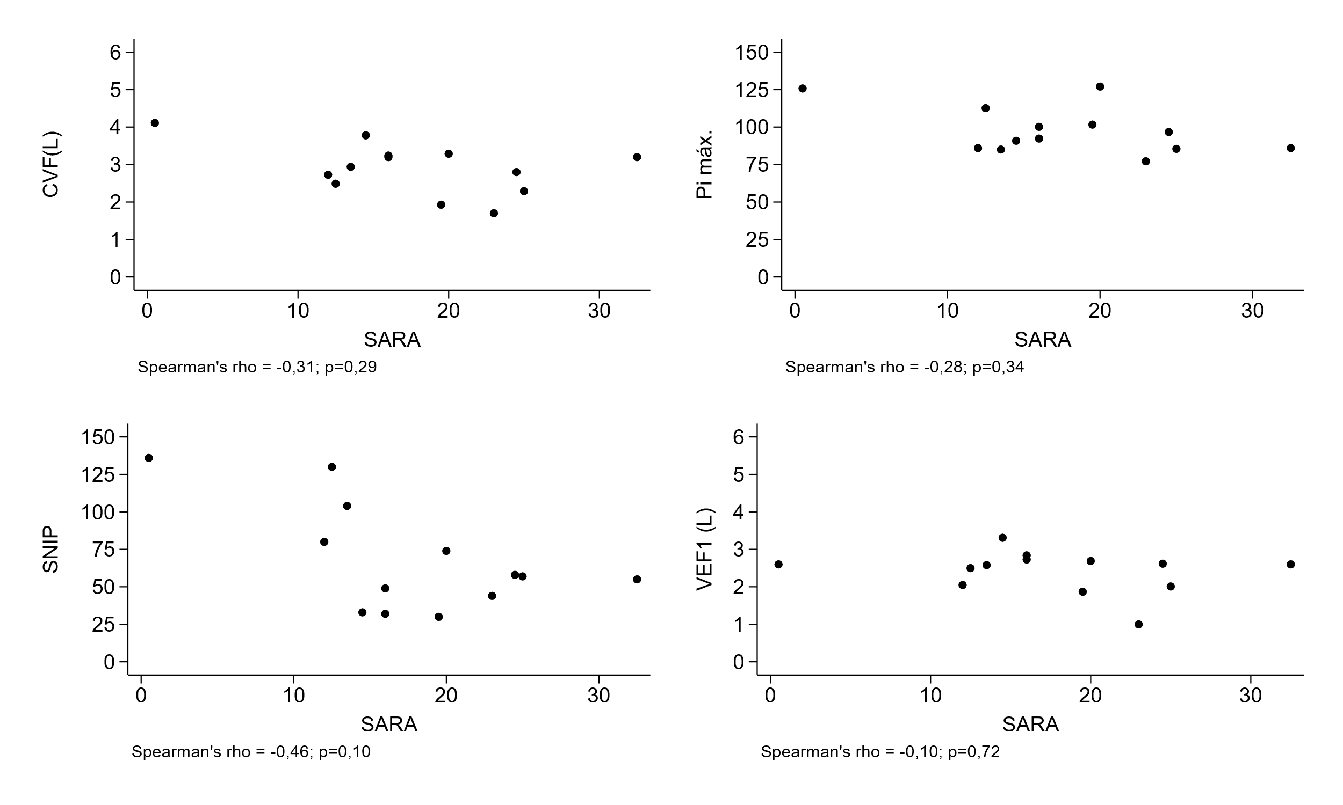

**Figura 2.** Correlação entre escores da escala SARA e CVF(L), Pressão inspiratória máxima (Pi máx.), SNIP e VEF1 (L).

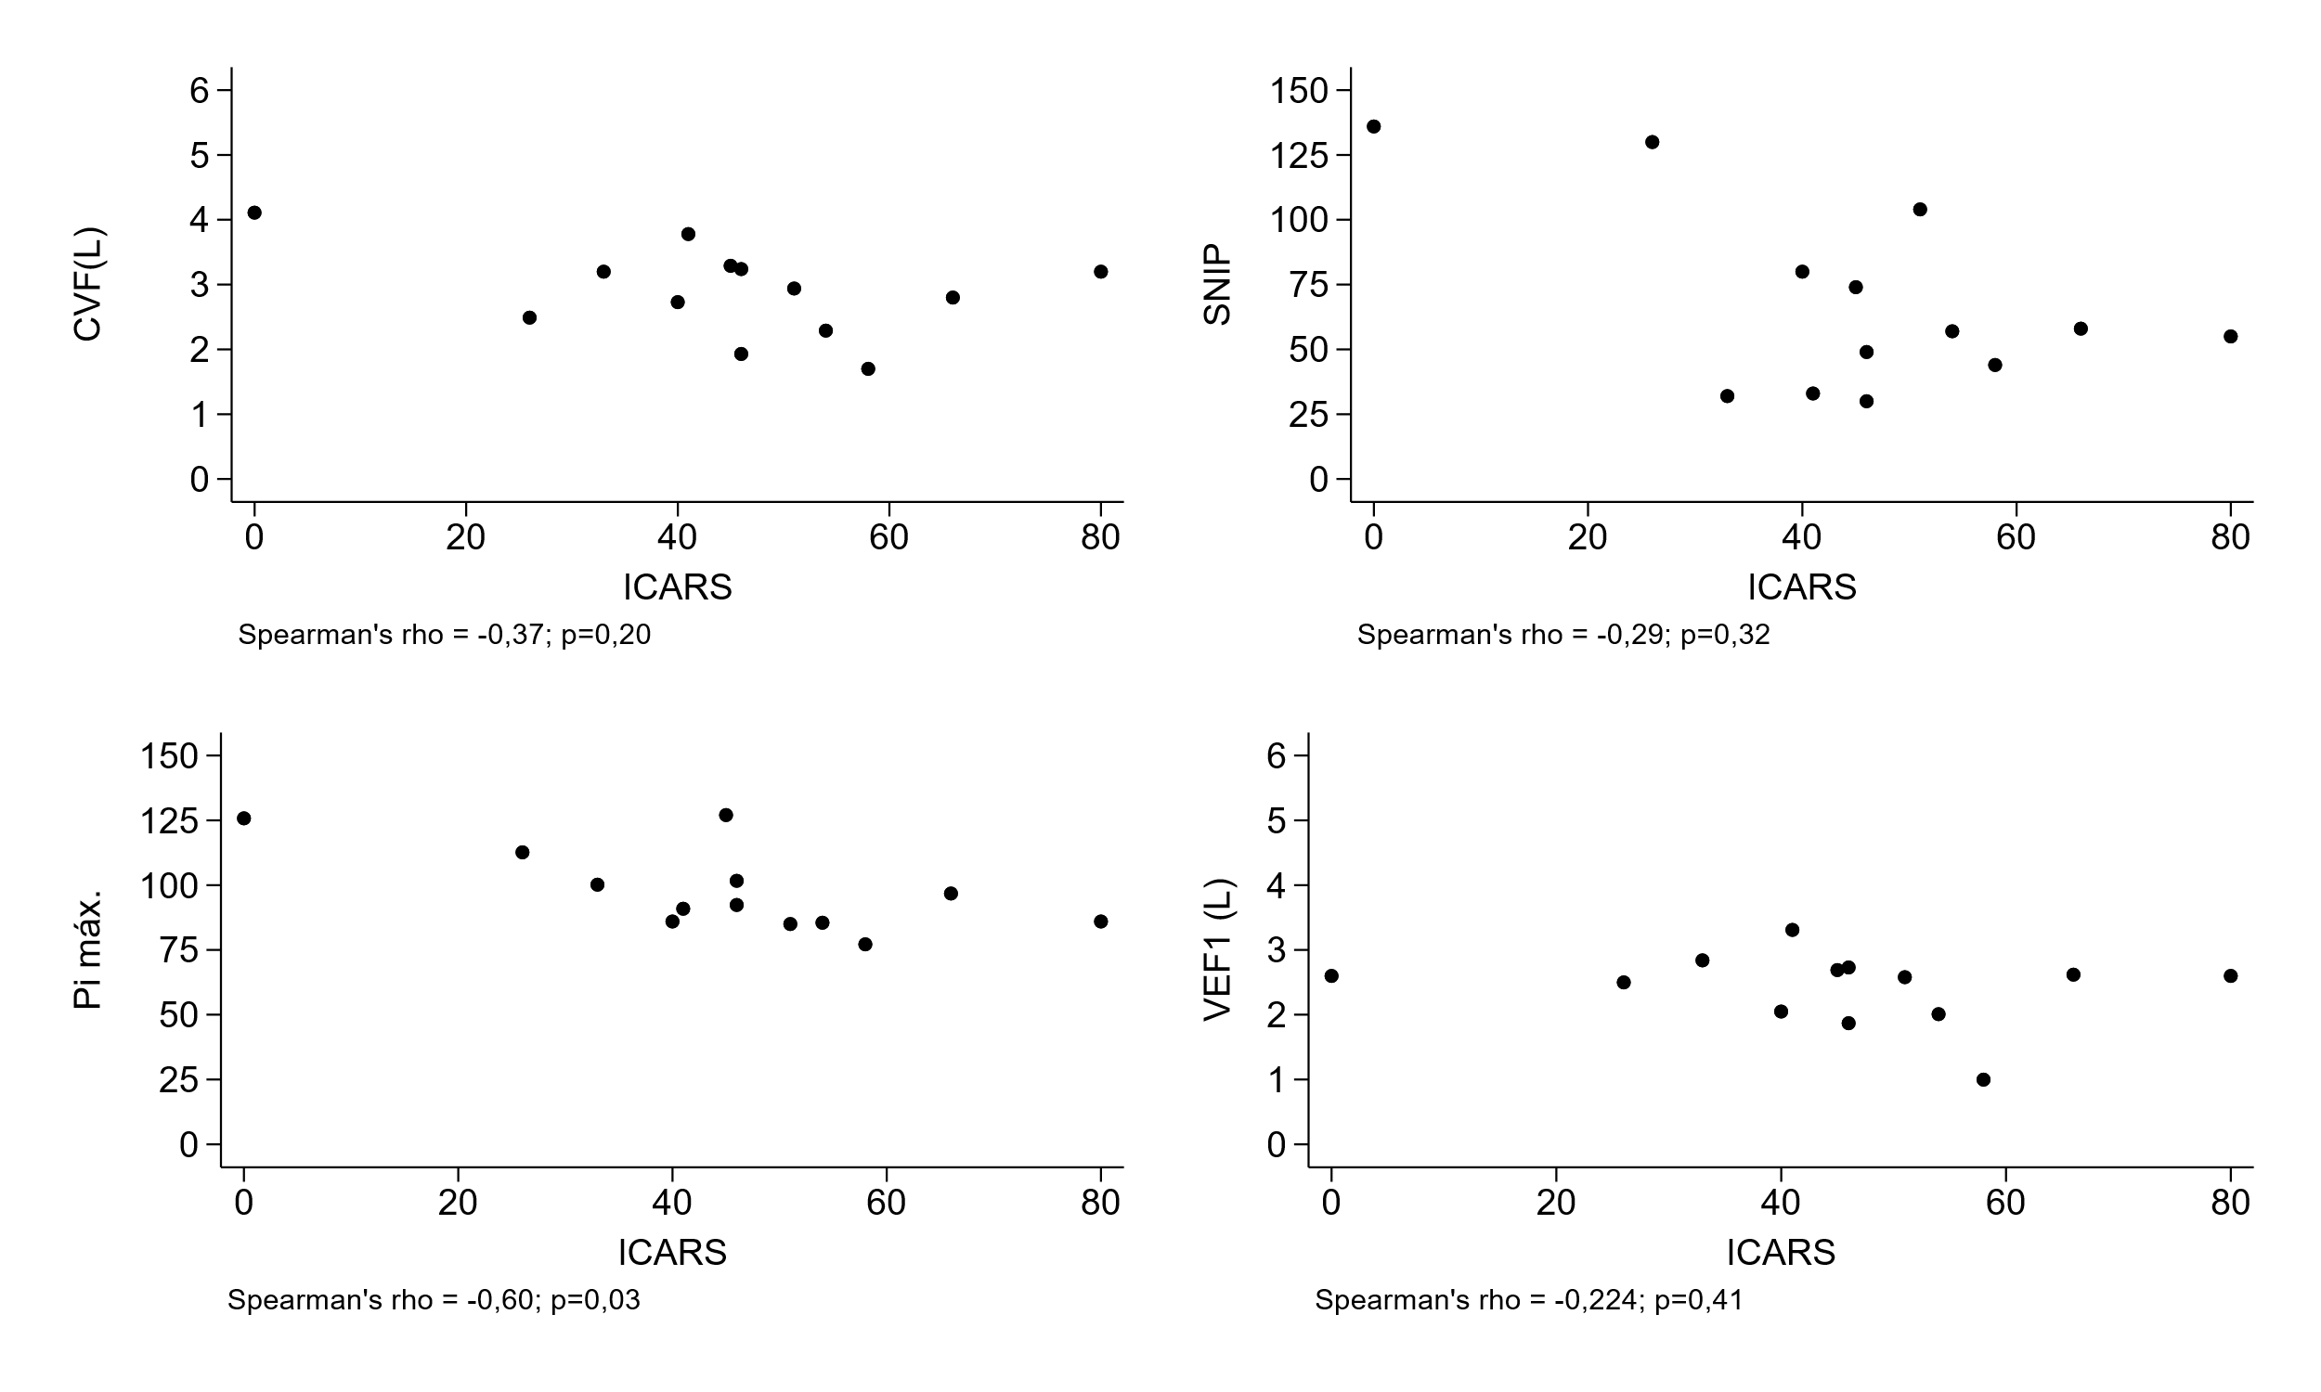

**Figura 3.** Correlação entre escores da escala SARA e CVF(L), Pressão inspiratória máxima (Pi máx.), SNIP e VEF1 (L).